Лепельская межрайонная инспекция охраны животного и растительного мира напоминает, что в целях сохранения рыбных ресурсов и создания благоприятных условий для воспроизводства рыбы устанавливаются ограничения и запреты на промысловое и любительское рыболовство.
Охранные меры связаны с началом нереста у данного вида. Щука идет на нерест раньше других весенне-нерестующих рыб, поскольку не так требовательна к прогреву воды, а иногда нерестится даже подо льдом.
Щука обыкновенная откладывает икру в марте-апреле, при температуре воды от 4 до 6ºС. Нерест начинается сразу после таяния льда и происходит на небольших глубинах, а также на поймах рек и ручьев. Сроки и продолжительность нереста зависят от климатических условий и в первую очередь от прогрева воды.
Пресноводная хищница очень важна для баланса ихтиофауны. Она является своего рода регулятором, уничтожает малоценную мелочь, больных и ослабленных рыб, что способствует лучшему росту ценных видов и оздоровлению их популяции.
Так, с 9 марта по 23 апреля 2024 года запрещен лов щуки обыкновенной.
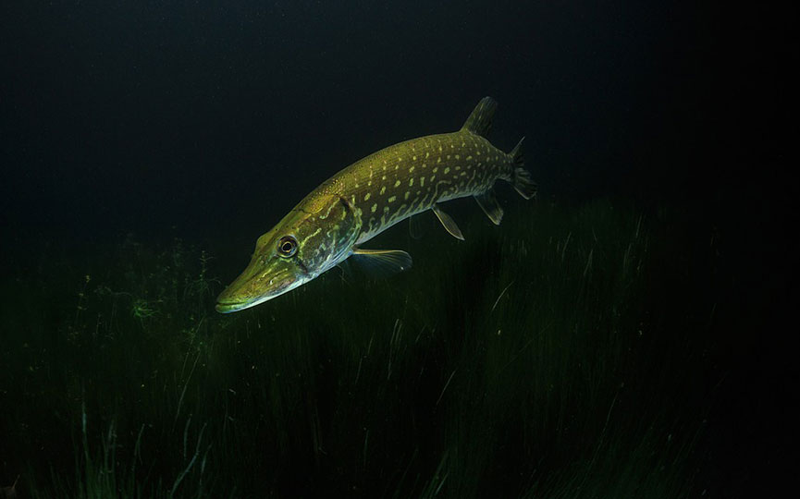
Случайно пойманная щука в период запрета должна быть незамедлительно выпущена в естественную среду обитания (непосредственно в место ее вылова).
Вылов щуки во время нерестового запрета влечет за собой административную либо уголовную ответственность.
За каждую незаконно добытую особь щуки обыкновенной рыбаку придется заплатить 9 базовых величин, что составит 360 рублей. В данном случае нарушитель будет привлечен к административной ответственности по ч. 1 ст. 16.25 КоАП Республики Беларусь и ему назначат штраф в размере от 10 до 30 базовых величин. Причинение вреда на сумму в сто и более базовых величин влечет уголовную ответственность по ст. 281 УК Республики Беларусь. Санкцией статьи предусмотрено наказание в виде штрафа, или ареста, или ограничения свободы на срок до двух лет, или лишения свободы на срок до трех лет.
При выявлении факта добычи щуки обыкновенной в период запрета на её лов, Лепельская межрайонной инспекцией охраны животного и растительного мира просит сообщить по телефону 8 (02132) 3-43-85 +375 29 291-42-55, +375 29 715-11-73

